УДК 631.527(092)
НАУЧНОЕ НАСЛЕДИЕ ПРОФЕССОРА В. С. ТЫРНОВА
(К 85-ЛЕТИЮ СО ДНЯ РОЖДЕНИЯ)
О.И.Юдакова

Саратовский национальный исследовательский государственный университет имени Н. Г. Чернышевского, Россия, 410012, г. Саратов, ул. Астраханская, д. 83

Юдакова Ольга Ивановна, доктор биологических наук, заведующий кафедрой генетики, yudakovaoi@info.sgu.ru, https://orcid.org/0000-0003-1391-6803

Аннотация. В статье приводится краткий обзор научного наследия профессора В.С. Тырнова (1941–2015) – одного из ведущих специалистов в области биологии и генетики систем репродукции растений. Его исследования внесли весомый вклад в развитие представлений о закономерностях и механизмах гаплоидии. Им разработан ряд оригинальных технологий получения гаплоидных растений в условиях in vivo и in vitro, созданы уникальные линии кукурузы с наследуемой и ненаследуемой (индуцированной) формами партеногенеза.
Ключевые слова: гаплоидия, партеногенез, андрогенез, гаплоиндукция, апомиксис, культура клеток in vitro, кукуруза.
Для цитирования:

В этом году исполнилось бы 85 лет со дня рождения Валерия Степановича Тырнова (27.02.1941–06.12.2015) – заведующего кафедрой генетики Саратовского государственного университета имени Н.Г. Чернышевского, одного из ведущих специалистов в области генетики систем репродукции растений, апомиксиса, партеногенеза, гаплоидии, андрогенеза и клеточных технологий. Направления научной деятельности В.С. Тырнова были столь разнообразны, что в рамках журнальной статьи можно кратко обозначить лишь основные составляющие его научного наследия, которое, несомненно, заслуживает изучения, применения и развития.
В.С. Тырнов родился 27 февраля 1941 г. в г. Петровске Саратовской области в семье рабочих. Раннее детство он провел на Дальнем Востоке. В годы Великой Отечественной войны его отец работал рыбаком на Камчатке и Сахалине. После войны семья неоднократно меняла место жительства. В первый класс В.С. Тырнов пошел в Астрахани, затем были Анадырь, Баку и Саратов, где он окончил школу №17. В юности Валерий Степанович мечтал стать писателем и даже сделал попытку поступить в Московский литературный институт, но представленная на конкурс повесть не пришлась по душе приемной комиссии, которая сочла, что в рукописи недостаточно идеологической составляющей. Возвращаясь из Москвы в Саратов, он все еще надеялся реализовать своим способности на литературном поприще, но случайная встреча в поезде с юной попутчицей, увлеченно рассказывающей о «запрещенной» науке генетике, оказалась для Валерия Степановича судьбоносной. Вернувшись домой, он решает поступить в Саратовский государственный университет, но теперь уже не на филологический факультет, а на биологический, чтобы заниматься возрождающейся у нас в стране и такой интересной генетикой. Еще одним судьбоносным событием стала для него встреча с профессором Сергеем Спиридоновичем Хохловым – талантливым ученым и замечательным человеком, возглавлявшим в то время кафедру генетики и дарвинизма СГУ (рис. 1).

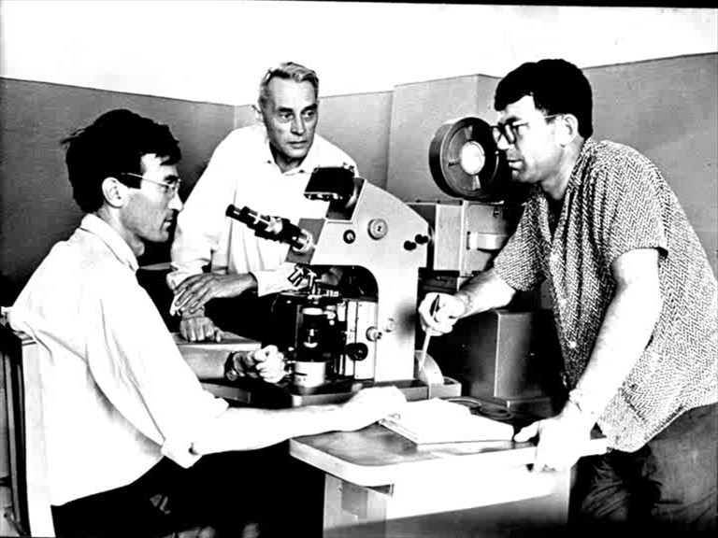
Рис. 1. С.С. Хохлов со своими учениками В.С. Тырновым (слева) и
В.А. Лавровским (справа)
Fig. 1. S.S. Khokhlov with his students V.S. Tyrnov (left) and V.A. Lavrovsky (right)

В 1960 г. по инициативе С.С. Хохлова при кафедре была создана лаборатория цитологии и генетики. Ее коллектив в основном составили перспективные выпускники кафедры, которые самоотверженно, с неиссякаемым энтузиазмом молодых жаждали заниматься научной работой. В.С. Тырнов пришел работать в лабораторию ещё будучи студентом и очень скоро стал её негласным лидером. Оценив по достоинству незаурядные способности, эрудицию и неиссякаемую тягу к знаниям своего ученика, С.С. Хохлов фактически передаёт ему руководство лабораторией, а после защиты в 1970 г. кандидатской диссертации «Генетическое исследование гаплоидии у кукурузы» официально назначает заведующим.
Постепенно под руководством С.С. Хохлова и при активном участии В.С. Тырнова складывается оригинальная научная школа по биологии и генетике систем репродукции, которая получает признание в нашей стране и за рубежом. После скоропостижного ухода из жизни С.С. Хохлова в 1974 г. 33-летний Валерий Степанович вынужден взять на себя научное руководство проводимых в лаборатории исследований. В.С. Тырнов не только сохраняет широкий диапазон научных направлений, но и успешно их развивает. В 1986 г. он защищает докторскую диссертацию на тему «Экспериментальная гаплоидия у цветковых растений». С 1988 г. на протяжении 27 лет возглавляет кафедру генетики СГУ и осуществляет научное руководство Отделом генетики и репродуктивной биологии Ботанического сада СГУ, в который со временем была реорганизована лаборатория цитологии и генетики.
Одним из главных направлений исследований для Валерия Степановича становится изучение гаплоидии у растений. Гаплоиды (организмы с одинарным, гаметическим, набором хромосом) являются ценным исходным материалом для селекции, на их основе можно быстро, за 1-2 года, создавать гомозиготные линии, аллоплазматические и мутантные формы для различных селекционных целей [1, 2]. Спонтанное образование гаплоидов происходит с очень низкой частотой (1 на 1000 и даже 1 на 10000 растений), поэтому для практического использования гаплоидии крайне важен поиск путей повышения ее частоты. Изучение закономерностей и механизмов этого явления имеет большое теоретическое значение для решения вопросов эволюции геномов, генетической детерминации пола, половых и неполовых систем репродукции и др. Проводимые под руководством В.С. Тырнова исследования генетических, физиолого-биохимических и эмбриологических особенностей гаплоидных растений в условиях in vivo и in vitro внесли весомый вклад в теорию репродуктивной биологии и разработку новых методов селекции и биотехнологии.
В.С. Тырновым была обоснована концепция ненаследуемых (индуцированных) и наследуемых форм гаплоидии, предложена оригинальная классификация партеногенеза [3]. На основе ненаследуемой формы гаплоидии разработана высокоэффективная технология массового получения гаплоидов для селекционных целей [4]. Созданы линии-гаплоиндукторы кукурузы (ЗМС, ЗМС-8, ЗМСП), использование которых в качестве отцовского родителя приводит к образованию в первом поколении гаплоидов с высокой частотой [5, 6]. Для облегчения диагностики гаплоидов в линии-гаплоиндукторы были введены доминантные маркерные гены, причем не только окраски зародыша и эндосперма, как у аналоговых линий, но и гены окраски вегетативных частей растения. Это позволяет по внешним морфологическим признакам выявлять гаплоиды на разных стадиях развития: от семени до взрослого растения. Полученные коллективом Валерия Степановича линии существенно превосходят своих аналогов по эффективности гаплоиндукции и другим ценным качествам: засухоустойчивости, пониженной полегаемости, густоте метёлки (что особенно важно, поскольку растения в скрещиваниях используются как опылители). Разработанная технология была высоко оценена специалистами и успешно применяется в настоящее время в России и за рубежом. Лицензия на неё в 1998 г. была куплена одной из семеноводческих фирм Франции.
Под руководством В.С. Тырнова была создана не имеющая аналогов коллекция линий кукурузы с наследуемой формой партеногенеза (АТ-1, АТ-3, АПО, АТТМ и др.). Средняя частота появления в потомстве матроклинных гаплоидов у них составляет 10-15% [6, 7]. В коллекции представлены партеногенетические линии с разными типами ЦМС, а также линии, маркированные рецессивными генами, позволяющими по морфологическим признакам проводить быстрый и эффективный отбор гаплоидных растений. Уникальность линий заключается в том, что они могут быть использованы как специфические эмбриомутанты для решения разных вопросов генетики, биохимии и физиологии репродуктивных процессов.
Было установлено, что линии, склонные к партеногенезу, характеризуются повышенной частотой появления не только матроклинных, но и андрогенных гаплоидов. Андрогенез – крайне редкое явление, при котором в оплодотворенной яйцеклетке ее ядро дегенерирует, в результате чего у развивающегося зародыша остается только отцовский ядерный геном [8]. Партеногенетические линии могут служить индукторами андрогенеза при использовании их в скрещиваниях в качестве материнских родителей [9]. Это открывает возможность быстрого получения аллоплазматических форм, или ядерно-плазменных гибридов, имеющих ядро отцовской формы и материнскую цитоплазму [9, 10]. По проблеме андрогенеза В.С. Тырновым был написан обстоятельная обзорная работа, которая до настоящее времени остается единственным научным обзором по данной проблеме [11].
Большое внимание В.С. Тырнов уделял изучению систем репродукции в условиях in vitro. В возглавляемой им лаборатории впервые в СССР были получены гаплоидные растения в культуре пыльников табака, перца, пшеницы и тритикале, на основании чего были созданы ценные линии андроклинного происхождения [12–14]. Выявлены факторы, позволяющие получать в стерильной культуре стабильную регенерацию у пшеницы, ячменя, сорго, трипсакума, коикса, кукурузы [14–17]. Разработаны методы клонального микроразмножения трудно размножающихся традиционными способами ценных древесных пород (скумпии, бобовника и др.) [18]. По разным проблемам культуры in vitro возглавляемые им кафедра и лаборатория длительное время были крупным научно-методическим центром, в котором проходили стажировку специалисты из научных и селекционных учреждений республик СССР (стран СНГ) и многих городов России.
В 1989 г. на Международном эмбриологическом конгрессе В.С. Тырнов был удостоен медали имени С.Г. Навашина за разработку нового научного направления – эмбриогенетики растений [19]. Работы в этой области стали возможными благодаря предложенным сотрудниками лаборатории ускоренным методам эмбриологического анализа [20]. Приготовление препаратов зародышевых мешков с помощью ферментативной мацерации семязачатков позволило в сотни и тысячи раз повысить эффективность работ по изучению влияния генетических и паратипических факторов на различные эмбриологические признаки, процессы и явления. Была изучена структура женского гаметофита ряда культурных и дикорастущих видов растений, особенности эмбриогенеза при амфимиксисе и апомиксисе, установлены закономерности изменчивости женского гаметофита в условиях in vitro и in vivo [21, 22]. Прикладной аспект этих работ заключается в поиске путей целенаправленного изменения структурно-функциональной организации зародышевых мешков для индукции явлений, имеющих селекционное значение (гаплоидии, полиплоидии, апомиксиса и др.).
Новые ускоренные методы цитоэмбриологического анализа дали возможность перейти на популяционно-эмбриологической уровень изучения апомиксиса (размножения семенами без оплодотворения) у растений. С целью выявления новых апомиктичных видов (потенциальных доноров генетических факторов апомиксиса) сотрудниками лаборатории и кафедры была проведена широкомасштабная диагностика способа размножения природных популяций цветковых [23]. В ходе многочисленных экспедиций в разные районы нашей страны (от Кавказа до Камчатки) был собран обширный гербарный и эмбриологический материал, установлены особенности проявления апомиксиса на популяционном и эмбриологическом уровнях (рис. 2). Только в семействе злаков было изучено более 100 видов и впервые зарегистрирован апомиксис у 18 из них [24].
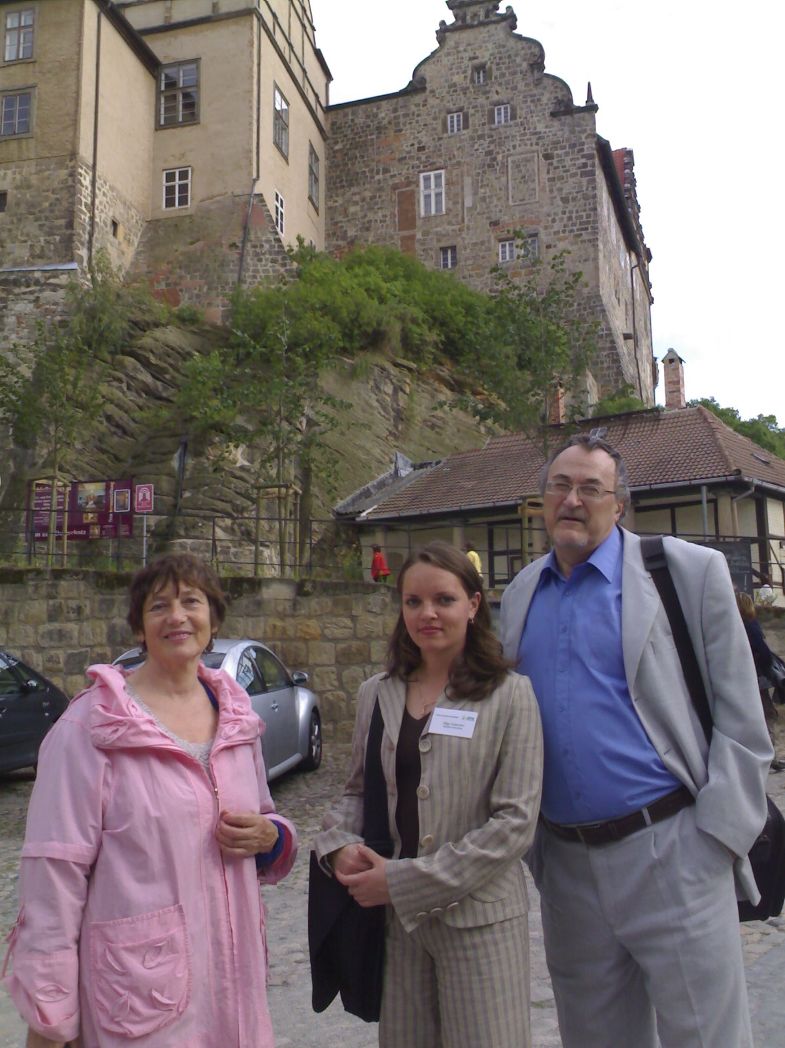
Рис. 2. В.С. Тырнов с коллегами А.Н. Завалишиной и О.В. Гуторовой на Третьей Международной конференции по апомиксису (Германия, 2007)
Fig. 2. V.S. Tyrnov with colleagues A.N. Zavalishina and O.V. Gutorova at Third International Conference on Apomixis (Germany, 2007)

В начале 2000-х гг. Валерий Степанович возобновил инициированные С.С. Хохловым в 1970-х гг. работы по магнитобиологии. В результате проведённых экспериментов было установлено, что воздействие на семена и проростки низкочастотным магнитным полем вызывает увеличение митотической активности клеток апикальных меристем. Показано, что данная стимуляция приводит к значительному увеличению урожайности ряда ценных сельскохозяйственных культур [25].
В последние годы В.С. Тырнов был увлечен идеей создания на основе пурпурных форм кукурузы неограниченного нетрадиционного источника сырья для получения натуральных пищевых красителей и фармакологических препаратов (биофлавоноидов). Были отобраны семьи кукурузы, нерасщепляющиеся по пурпурной окраске, на основе которых выведены новые линии и сорт «Пурпурная Саратовская» [26]. Установлено, что пищевой краситель, получаемый из кукурузы, обладает антимикробной активностью против стафилококка, сине-гнойной и кишечной палочек [27].
Признанием работ коллектива, возглавляемого В.С. Тырновым, явилась организация и проведение на базе кафедры и лаборатории ряда крупных научных мероприятий: Первого Съезда Вавиловского общества генетиков и селекционеров России (1994), Международного симпозиума «Апомиксис у растений: состояние проблемы и перспективы исследований» (1994), III Международной школы для молодых учёных «Эмбриология, генетика и биотехнология» (2009).
Результаты проведенных В.С. Тырновым исследований изложены в 300 научных трудах. Его разработки удостоены Золотой медали ВДНХ (1989), Серебряной медали Салона изобретений, инноваций и инвестиций (2005), а изобретательская деятельность отмечена знаком «Изобретатель СССР». За успешную преподавательскую, научную и организационную деятельность ему были присвоены звания «Почетный работник высшего образования России», «Почетный профессор СГУ».
Под руководством В.С. Тырнова защищено 12 кандидатских и 3 докторские диссертации. Длительное время Валерий Степанович был координатором научного направления «Генетика систем размножения растений», входящего в Координационный план ГКНТ СССР, вице-президентом Вавиловского общества генетиков и селекционеров РФ, председателем его Поволжского отделения, членом Головного совета Минвуза РФ «Биологические науки и технологии», членом секции «Генетика сельскохозяйственных растений» РАСХН, членом Научного совета по проблемам генетики и селекции РАН.
Валерий Степанович обладал огромной эрудицией, был человеком справедливым и бескомпромиссным, полным новых идей, всегда готовым оказать поддержку своим ученикам и коллегам. Его неординарное мышление являлось для них образцом в решении сложных научных проблем. Ему были чужды уныние и пессимизм. Он обладал тонким чувством юмора, и поэтому на традиционных Новогодних капустниках биологического факультета мог с удовольствием из солидного профессора перевоплотиться в милого кота Леопольда, турецкого султана и незабываемую Донну Розу, проявляя при этом незаурядное актерское мастерство. «Человек рождается ради радости творчества,» – считал Валерий Степанович, – «Творчество – вот что делает человека человеком! Творчество приближает простых смертных, уязвимых, живущих столь краткий век, к Творцу. Творчество преображает мир и людей» (из диалога с В.С. Тырновым в книге С. Микулиной «Элемент бесконечности». Саратов: изд-во Сарат. ун-та, 2012. С. 269).

Список литературы
- Тырнов В. С. Использование гаплоидов в генетических исследованиях // Гаплоидия и селекция. М.: Наука, 1976. С. 140–151.
- Тырнов В. С. Гаплоидия у растений: научное и прикладное значение. (Серия «Чтения памяти академика Н.И. Вавилова»). М.: Наука, 1998. 53 с.
- Тырнов В. С. Партеногенез // Эмбриология растений. Терминология и концепции: в 3 т. Т.3. Системы репродукции. СПб.: Мир и семья, 2000. С. 158–165.
- Тырнов В. С., Завалишина А. Н. Способ получения матроклинных гаплоидов у кукурузы // Автор. св-во № 921138. Заяв. 19.11.1980. Опубл. 14.12 1981.
- Тырнов В. С., Завалишина А. Н. Индукция высокой частоты возникновения матроклинных гаплоидов у кукурузы // Докл. АН СССР. 1984. Т. 276, № 3. С. 735–738.
- Тырнов В. С. Гаплоидия и апомиксис // Репродуктивная биология, генетика и селекция. Саратов: изд-во Сарат. ун-та, 2002. С. 32–46.
- Тырнов В. С., Еналеев Н. Х. Автономное развитие зародыша и эндосперма у кукурузы // Докл. АН СССР. 1983. Т. 272, № 3. С. 722–725.
- Тырнов В. С., Хохлов С. С. Андрогенез у покрытосеменных растений // Генетика. 1974. Т. 10, № 9. С. 154–167.
- Демихова Д. С., Смолькина Ю. В., Тырнов В. С. Получение полиэмбрионных андрогенных гаплоидов кукурузы // Изв. Сарат.о ун-та. Новая серия. Серия. Химия. Биология. Экология. 2013. Т. 4. С. 46–48.
- Эльконин Л. А., Тырнов В. С. Генетический контроль цитоплазматической мужской стерильности растений: состояние проблемы и современные подходы для ее исследования // Генетика. 2000. Т. 36. С. 437–450.
- Тырнов В. С. Андрогенез in vivo у растений // Биология развития и управление наследственностью / под ред. В. А. Струнникова. М.: Наука, 1986. С. 138–164.
- Суханов В. М., Клочков В .П., Хохлов С. С., Тырнов В. С. Использование культуры пыльников для получения гаплоидов // Культура клеток растений / под ред. Р. Г. Бутенко. Киев: Наук. думка, 1978. С. 412–314.
- Суханов В .М., Тырнов В. С., Салтыкова Н. Н. Способ получения растений из пыльцы в культуре пыльников // Автор. свид-во № 1036306. Заяв.01.04.1981. Опубл. 22.04.1983.
- Папазян Н .Д., Суханов В. М., Тырнов В. С. Способ получения растений // Автор. свид-во № 1054941. Заяв.01.04.1981. Опубл. 15.06.198.
- Нестеров А. Ю., Суханов В. М., Тырнов В. С. Регенерация растений из каллусных тканей Coix sp. // Физиология растений. 1981. Т. 28, № 1. С. 212–215.
- Эльконин Л. А., Тырнов В. С., Папазян Н. Д., Ишин А. Г. Морфогенез и стабильная регенерация растений в каллусных культурах, полученных из зрелых зародышей видов Sorghum (Poaceae) // Бот. журн. 1989. Т. 74, № 12. С. 1740–1746.
- Алаторцева Т. А., Тырнов В. С. Влияние питательной среды и генотипа на морфогенез в культе зрелых зародышей кукурузы // Бюл. Бот. сада Сарат. ун-та. 2008. Вып. 7. С. 179–183.
- Timofeeva S. N., Elkonin L. A., Tyrnov V. S. Micropropagation of Laburnum anagyroides Medic. through axillary shoot regeneration // In Vitro Cellular and Developmental Biology-Plant. 2014. Vol. 50, № 5. P. 561–567.
- Тырнов В. С. Эмбриогенетика растений // Эмбриология цветковых растений. Терминология и концепции: в 3 т. Т.3. Системы репродукции. СПб.: Мир и семья, 2000. С. 389–392.
- Еналеева Н. Х., Тырнов B. C., Хохлов С. С. Выделение зародышевых мешков покрытосеменных растений путем мацерации тканей // Цитология и генетика. 1972. Т. 6, №5. С. 439–441.
- Еналеева Н. Х., Тырнов В. С. Гаметофитные мутации // Эмбриология цветковых растений. Терминология и концепции: в 3 т. Т. 3. Системы репродукции. СПб.: Мир и семья, 2000. С. 378–384.
- Тырнов В. С., Шишкинская H. A., Юдакова О. И. Структурная изменчивость зрелых женских гаметофитов злаков // Докл. РАЕН. 2000. № 2. С. 44–48.
- Хохлов С. С., Зайцева М. И., Куприянов П. Г. Выявление апомиктичных форм во флоре цветковых растений СССР: Программа, методика, результаты. Саратов: изд-во Сарат. ун-та, 1978. 224 с.
- Шишкинская Н. А., Юдакова О. И., Тырнов В. С. Популяционная эмбриология и апомиксис у злаков. Саратов: изд-во Сарат. унта, 2004. 145 с.
- Беляченко Ю. А., Усанов А. Д., Тырнов В. С., Усанов Д. А. Способ стимуляции митотической активности клеток растений // Патент РФ № 2332841. Опубл. 10.09.2008.
- Пархоменко А. С., Тырнов В. С., Смолькина Ю. В., Апанасова Н. В., Госенова О. Л., Гуторова О. В., Колесова А. Ю., Лобанова Л. П. Кукуруза Пурпурная Саратовская // Патент РФ на селекционное достижение № 9732. Заяв. 05.09.2016. Опубл. 11.07.2018.
- Полуконова Н. В., Райкова С .В., Дурнова Н. А., Наволокин Н. А., Курчатова М. Н., Тырнов В. С. Антимикробная активность экстракта антоциановой формы кукурузы Zea mays L. при разных способах получения // Проблемы медицинской микологии. 2014. Т. 16, № 2. С.115.

References
- Tyrnov V. S. Use of haploids in genetic research // Gaploidiya i selektsiya. [Haploidy and selection]. Moscow: Nauka, 1976. pp. 140–151. (in Russian).
- Tyrnov V. S. Gaploidiya u rasteniy: nauchnoye i prikladnoye znacheniye. (Seriya «Chteniya pamyati akademika N.I. Vavilova»). [Haploidy in plants: scientific and applied significance. (Series «Readings in memory of Academician N.I. Vavilov»)]. Moscow: Nauka, 1998. 53 p. (in Russian).
- Tyrnov V. S. Parthenogenesis // Embriologiya rasteniy. Terminologiya i kontseptsii: v 3 tomah. T.3. Sistemy reproduktsii [Plant Embryology. Terminology and Concepts: in 3 volumes. Vol. 3. Reproduction Systems]. St. Petersburg: Mir i semya, 2000. pp. 158–165. (in Russian).
- Tyrnov V. S., Zavalishina A. N. Method for obtaining matroclinal haploids in corn // Avtorskoe svidetelstvo [Author's certificate], no. 921138. Statement 19.11.1980. Published 14.12.1981. (in Russian).
- Tyrnov V. S., Zavalishina A. N. Induction of a high frequency of occurrence of matroclinal haploids in maize // Doklady AN SSSR, 1984, vol. 276, no. 3, pp. 735–738. (in Russian).
- Tyrnov V. S. Haploidy and apomixis // Reproduktivnaya biologiya, genetika i selektsiya [Reproductive biology, genetics and selection]. Saratov: Saratov University Press, 2002. pp. 32–46. (in Russian).
- Tyrnov V. S., Enaleev N. Kh. Autonomous development of the embryo and endosperm in corn // Doklady AN SSSR, 1983, vol. 272, no. 3, pp. 722–725. (in Russian).
- Tyrnov V. S., Khokhlov S. S. Androgenesis in angiosperms // Genetika, 1974, vol. 10, no. 9, pp. 154–167. (in Russian).
- Demikhova D. S., Smolkina Yu. V., Tyrnov V. S. Obtaining polyembryonic androgenic haploids of maize // Izv. Sarat.o un-ta. Novaya seriya. Seriya. Khimiya. Biologiya. Ekologiya, 2013, vol. 4, pp. 46–48. (in Russian).
- Elkonin L. A., Tyrnov V. S. Genetic control of cytoplasmic male sterility in plants: state of the problem and modern approaches to its study // Genetika, 2000, vol. 36. pp. 437–450. (in Russian).
- Tyrnov V. S. Androgenesis in vivo in plants // Biologiya razvitiya i upravleniye nasledstvennostyu [Developmental biology and heredity control] / ed. V. A. Strunnikov. Moscow: Nauka, 1986. pp. 138–164. (in Russian).
- Sukhanov V. M., Klochkov V. P., Khokhlov S. S., Tyrnov V. S. Using anther culture to obtain haploids // Kultura kletok rastenij [Plant cell culture] / ed. R. G. Butenko. Kyiv: Nauk. Dumka, 1978. pp. 412–314. (in Russian).
- Sukhanov V. M., Tyrnov V. S., Saltykova N. N. Method for obtaining plants from pollen in anther culture // Avtorskoe svidetelstvo [Author's certificate], no. 1036306. Statement 01.04.1981. Published 22.04.1983. (in Russian).
- Papazyan N. D., Sukhanov V. M., Tyrnov V. S. Method for obtaining plants // Avtorskoe svidetelstvo [Author's certificate], no. 1054941. Statement 01.04.1981. Published 15.07.1983. (in Russian).
- Nesterov A. Yu., Sukhanov V. M., Tyrnov V. S. Plant regeneration from callus tissues of Coix sp. // Fiziologiya rasteniy, 1981, vol. 28, no 1, pp. 212–215. (in Russian).
- Elkonin L. A., Tyrnov V. S., Papazyan N. D., Ishin A. G. Morphogenesis and stable regeneration of plants in callus cultures obtained from mature embryos of Sorghum species (Poaceae) // Bot. zhurn., 1989, vol. 74, no. 12, pp. 1740–1746. (in Russian).
- Alatortseva T. A., Tyrnov V. S. Influence of nutrient medium and genotype on morphogenesis in the cult of mature corn embryos // Byul. Bot. sada Sarat. un-ta, 2008, Is. 7, pp. 179–183. (in Russian).
- Timofeeva S. N., Elkonin L. A., Tyrnov V. S. Micropropagation of Laburnum anagyroides Medic. through axillary shoot regeneration // In vitro cellular and developmental biology-plant, 2014, vol. 50, no. 5, pp. 561–567.
- Tyrnov V. S. Plant Embryogenetics // Embriologiya tsvetkovykh rasteniy. Terminologiya i kontseptsii: v 3 tomah. T. 3. Sistemy reproduktsii. [Embryology of flowering plants. Terminology and concepts: in 3 volumes. Vol. 3. Reproduction systems]. St. Petersburg: Mir i semya, 2000. pp. 389–392. (in Russian).
- Enaleeva N. Kh., Tyrnov V. S., Khokhlov S.S. Isolation of embryo sacs of angiosperms by tissue maceration // Tsitologiya i genetika, 1972, vol. 6, no. 5, pp. 439–441. (in Russian).
- Enaleeva N. Kh., Tyrnov V. S. Gametophytic mutations // Embriologiya tsvetkovykh rastenii. Terminologiya i kontseptsii: v 3 tomah. T. 3. Sistemy reproduktsii. [Embryology of flowering plants. Terminology and concepts: in 3 volumes. Vol. 3. Reproduction systems]. St. Petersburg: Mir i semya, 2000. pp. 378–384.
- Tyrnov V. S., Shishkinskaya H. A., Yudakova O. I. Structural variability of mature female gametophytes of cereals // Doklady RAEN, 2000, no. 2, pp. 44–48. (in Russian).
- Khokhlov S. S., Zaitseva M. I., Kupriyanov P. G. Vyyavleniye apomiktichnykh form vo flore tsvetkovykh rasteniy SSSR: Programma, metodika, rezul'taty. [Identification of apomictic forms in the flora of flowering plants of the USSR: Program, methods, results]. Saratov, 1978. 224 p. (in Russian).
- Shishkinskaya N. A., Yudakova O. I., Tyrnov V. S. Populyatsionnaya embriologiya i apomiksis u zlakov. [Population embryology and apomixis in cereals]. Saratov: Saratov University Press, 2004. 145 p. (in Russian).
- Belyachenko Yu. A., Usanov A. D., Tyrnov V. S., Usanov D. A. Method for stimulating mitotic activity of plant cells // Patent RF [Russian Federation Patent], no 2332841. Published 10.09.2008. (in Russian).
- Parkhomenko A. S., Tyrnov V. S., Smolkina Yu. V., Apanasova N. V., Gosenova O. L., Gutorova O. V., Kolesova A. Yu., Lobanova L. P. Purple Saratov Corn // Patent na selektsionnoye dostizheniye [Patent for selection achievement], no. 9732. Statement 05.09.2016. Published 11.07.2018 (in Russian).
- Polukonova N.V., Raikova S.V., Durnova N.A., Navolokin N.A., Kurchatova M.N., Tyrnov V.S. Antimicrobial activity of an extract of the anthocyanin form of corn Zea mays L. under different methods of production // Problemy meditsinskoy mikologii, 2014, vol. 16, no. 2, pp. 115. (in Russian).

Scientific heritage of professor V. S. Tyrnov
(on his 85th birthday anniversary)
O. I. Yudakova
Olga I. Yudakova, https://orcid.org/0000-0003-1391-6803, Saratov State University, 83 Astrakhanskaya St., Saratov 410012, Russia, yudakovaoi@info.sgu.ru

Abstract. The article is a brief overview of the scientific heritage of professor V.S. Tyrnov (1941–2015). He was a one of the leading scientists in the field of biology and genetics of plant reproduction. His research has made a significant contribution in the understanding of a reasons and mechanisms of haploidy. V.S. Tyrnov was a author of original haploid production technologies in vivo and in vitro. He created a unique corn lines with heritable and non-heritable (induced) forms of parthenogenesis.
Key words: haploidy, parthenogenesis, androgenesis, haploid-induction, apomixis, in vitro, corn.

For citation:

Юдакова Ольга Ивановна
доктор биологических наук, профессор, декан биологического факультета, заведующий кафедрой генетики ФГБОУ ВО «Саратовский национальный исследовательский государственный университет имени Н.Г.Чернышевского»,
410012, г.Саратов, ул.Астраханская, д.83,
раб. телефон 8(8452)511630, e-mail: yudakovaoi@info.sgu.ru

